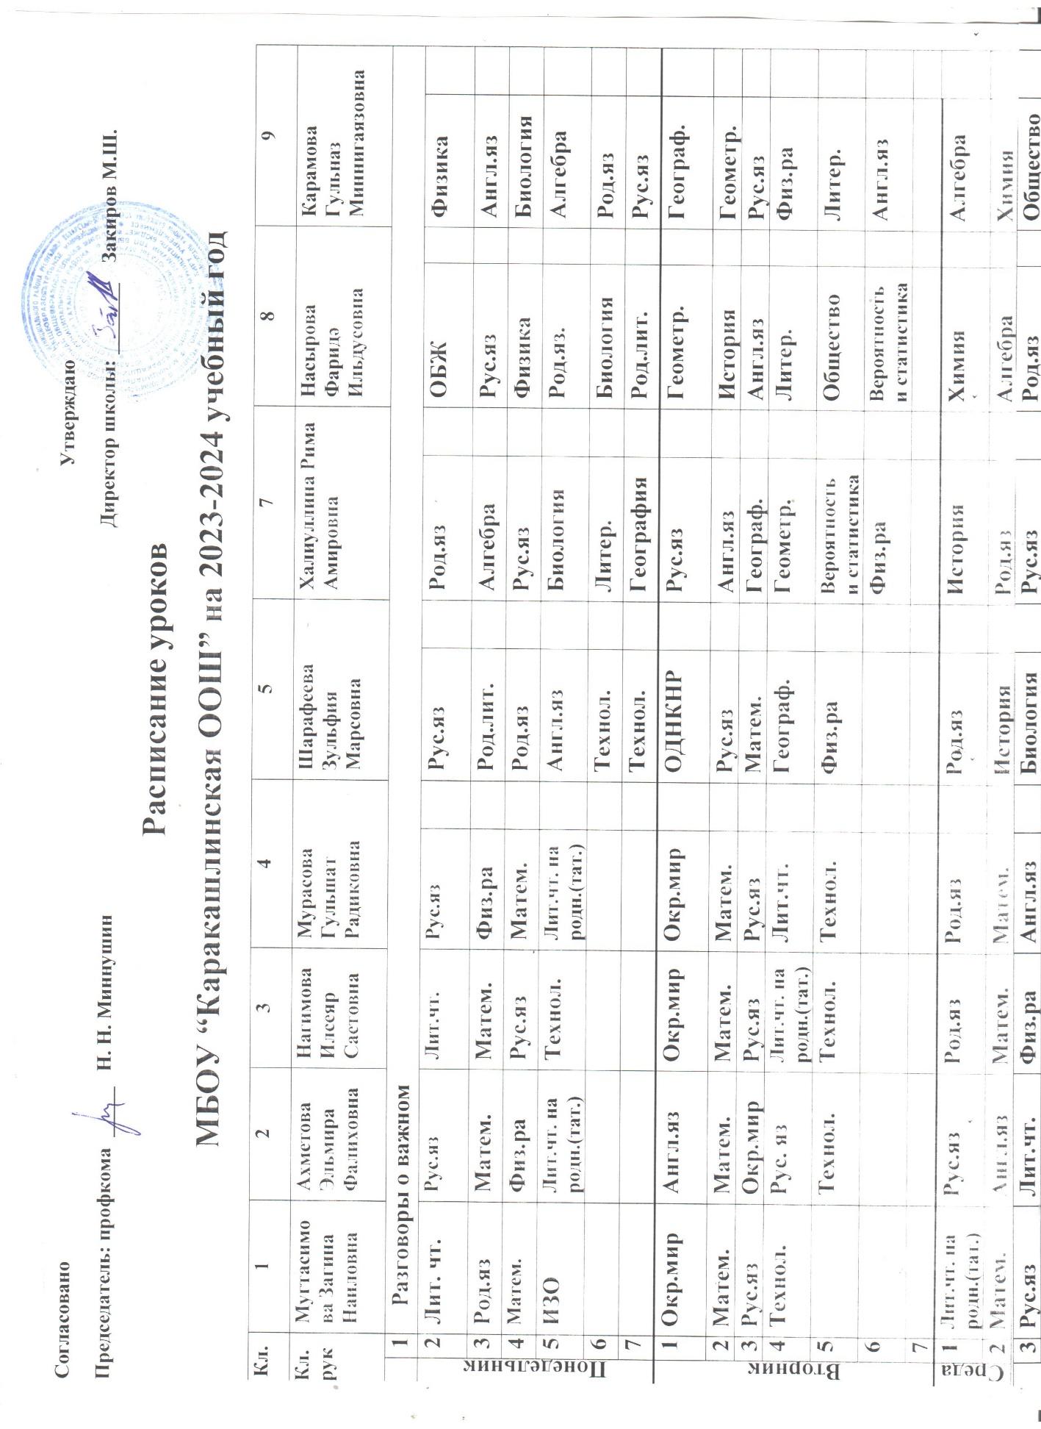

 | 4 | Музыка | Физ.ра | Лит.чт. | Физ.ра |  | Матем. |  | Физика |  | История |  | Род.яз
 | 5 | Физ.ра | Род.яз | Англ.яз | Лит.чт. |  | Рус.яз |  | Физ.ра |  | Род.лит. |  | Физика
 | 6 |  |  |  |  |  | Литер. |  | Геометр. |  | Физ.ра |  | Род.лит
 | 7 |  |  |  |  |  |  |  |  |  | Физика |  | История

Четверг | 1 | Окр.мир | Физ.ра | Окр.мир | Окр. мир |  | Матем. |  | Англ.яз |  |  |  | Рус.яз |  |  | История
Четверг | 2 | Матем. | Матем | Матем. | Рус.яз |  | Англ.яз |  |  | Алгебра |  | Технол. |  |  |  | Литер.
Четверг | 3 | Рус.яз | Рус.яз | Рус.яз | Матем. |  | Рус.яз |  |  | Информ. |  | Биология |  |  |  | ОБЖ
Четверг | 4 | Лит.чт. | Лит.чт. | Физ.ра | Род.яз |  | Литер. |  |  | Общество |  | Алгебра |  |  |  | Химия
Четверг | 5 |  | Род.яз | Род.яз | ИЗО |  | ИЗО |  |  | Рус.яз |  | Информ. |  |  |  | Биология
Четверг | 6 |  |  |  |  |  | Физ.ра |  |  | ИЗО |  | Физ.ра |  |  |  | Информ.
Четверг | 7 |  |  |  |  |  |  | Россия – мои горизонты
Пятница | 1 | Род.яз | Род.яз | Лит.чт. на родн.(тат.) | Лит.чт. |  | Род.яз |  |  | Англ.яз |  | Геометр. |  |  |  | Рус.яз
Пятница | 2 | Лит.чт. | Матем. | Рус.яз | Рус.яз |  | Матем. |  |  | Род.яз |  | Химия |  |  |  | Физ.ра
Пятница | 3 | Рус.яз | Окр.мир. | Лит.чт. | Англ.яз |  | Рус.яз |  |  | История |  | Род.яз |  |  |  | Геометр.
Пятница | 4 | Физ.ра | Лит.чт. на родн.(тат.) | Род.яз | Физ.ра |  | История |  |  | Род.лит |  | Географ |  |  |  | Вероятность и статистика
Пятница | 5 |  | ИЗО | Музыка | ОРКСЭ |  |  |  |  | Технол. |  | Англ.яз |  |  |  | Род.яз
Пятница | 6 |  |  |  |  |  |  |  |  | Технол. |  | Алгебра |  |  |  | Род.лит
Суббота | 1 |  | Лит.чт. | Англ.яз | Род.яз |  | Литер. |  |  | Физ.ра |  | Географ |  |  |  | Физика
Суббота | 2 |  | Музыка | Физ.ра | Музыка |  | Англ.яз |  |  | Алгебра |  | Литер. |  |  |  | Географ.
Суббота | 3 |  |  |  |  |  | Физ.ра |  |  | Литер. |  | Музыка |  |  |  | Англ.яз
Суббота | 4 |  |  |  |  |  | Матем. |  |  | Музыка |  | Англ.яз |  |  |  | Литер.
Суббота | 5 |  |  |  |  |  | Музыка |  |  | Физика |  | Рус.яз |  |  |  | Алгебра

